Проект размещения ограждающих устройств на придомовой территории многоквартирного дома по адресу:

г. Москва, ул. Элеваторная, д. 10, к. 1

Установка автоматических электромеханических шлагбаумов с приводами «САМЕ».
  - Ситуационный план.
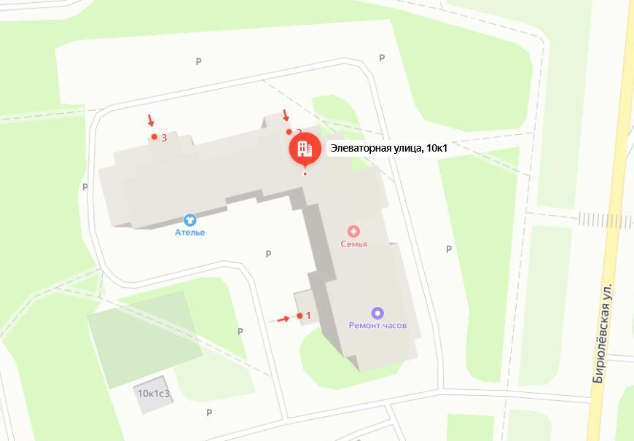

1


2
Автоматический шлагбаум с вызывной панелью и аудио-видео связью с круглосуточной диспетчеризацией

Улица Бирюлёвская

План придомовой территории многоквартирных домов.
Схема парковки и размещения шлагбаумов.

10 к 1

1
2

Автоматический шлагбаум с вызывной панелью и аудио- видео связью с круглосуточной диспетчеризацией

Электропитание мотора: | =24 В - 50/60 Гц
Макс. потребляемый ток: | 15 A
Мощность: | 300 Вт
Макс. вращающий момент: | 200 Нм
Передаточное отношение: | 1/202
Время открывания: | 2÷6 с
Интенсивность работы: | интенсивной исп.
Класс защиты: | IP54
Масса: | 47 кг
Рабочая температура: | -20 / +55°C

  - Подъёмный шлагбаум
    - Тип Подъёмного шлагбаума
Шлагбаум автоматический с электромеханическим приводом поднятия и опускания стрелы. Шлагбаум состоит из алюминиевой стрелы и стальной стойки, установленной на бетонное основание и закрепленной болтами, вмонтированными в бетонное основание. В стойке шлагбаума находится электромеханический привод, а также блок электронного управления. Привод, перемещающий стрелу, состоит из электродвигателя, редуктора, а также двух пружин, балансирующих вес стрелы. Шлагбаум снабжен регулируемым устройством безопасности, а также устройством фиксации стрелы в любом положении и ручной расцепитель для работы в случае отсутствия электроэнергии. Электронные концевые выключатели автоматики позволяют надёжно фиксировать стрелу в крайних положениях. В системе предусмотрена автоматическая диагностика неисправностей. Фотоэлементы шлагбаума встроены в корпус. Блок управления оборудования снабжён энкодером. При обнаружении препятствий в рабочей зоне стрелы система блокирует её движение. Автоматика рассчитана на низкое потребление энергии в режиме ожидания.
Шлагбаум оснащен комплексом оборудования: GSM-контроллером, памятью на 2000 номеров, блоком питания, SIM-картой, IP видеокамерой, вызывным устройством с антивандальной панелью, блоком питания, модулем перегрузки, приемно-передающим оборудованием, реле управления, светодиодным прожектором с датчиком освещенности.

    - Размеры шлагбаума:
Длина стрелы шлагбаума – 4 метра;
Высота стрелы шлагбаума – 90 мм;
Высота стрелы шлагбаума с демпфирующей накладкой – 105,3 мм;
Ширина стрелы шлагбаума – 25 мм;
Высота стойки шлагбаума – 1015 мм;
Длина стойки шлагбаума – 270 мм;
Ширина стойки шлагбаума – 140 мм;
Высота установки стрелы шлагбаума – 837,5 мм.
    - Внешний вид и характеристика шлагбаума:

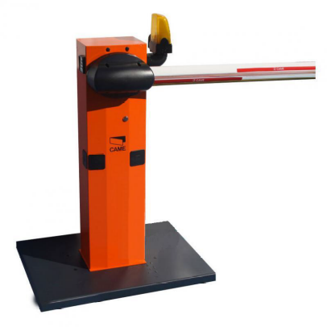

  - Разрешение на проведение строительных работ:

В соответствии с Постановлением Правительства Москвы от 27.08.2012 № 432 – ПП «О видах, параметрах и характеристиках объектов благоустройства территории, для размещения которых не требуется получение разрешения на строительство, и видах работ по изменению объектов капитального строительства и (или) их частей, не затрагивающих конструктивные и иные характеристики их надежности и безопасности, не нарушающих права третьих лиц и не превышающих предельные параметры разрешенного строительства, реконструкции, установленные градостроительными планами соответствующих земельных участков, для выполнения которых не требуется получение разрешения на строительство» - разрешение на проведение строительных работ по установке шлагбаумов с организацией оснований с заглублением до 0.3 м НЕ ТРЕБУЕТСЯ.

  - Информационные таблички на въездах.



